1. 实验目的
   1. 使用EWB软件模拟单级电路，并完成仿真调试，电路分析；
   2. 进一步掌握单级放大电路的工作原理。
2. 实验内容
3. 利用EWB电子实验室软件多媒体教程，熟悉EWB，学习如何使用EWB模拟出单级电路；
4. 自己使用EWB模拟单级电路，以此完成元器件的选取，电路连接，仿真调试以及电路分析。
5. 了解单级放大电路的工作原理——通过构造单管放大电路、设置合理的静态工作点可以使该电路具有电压放大的能力。

3．实验步骤和实验结果

1. 选取元器件：地，15V电池，0.01V、1000Hz交流电压源，电阻若干，电容若干，PNP型三极管以及示波器。

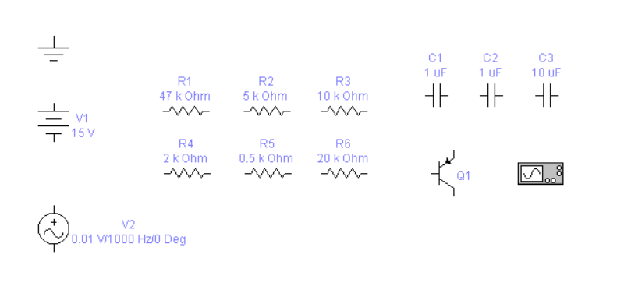

1. 根据电子多媒体教程连接电路

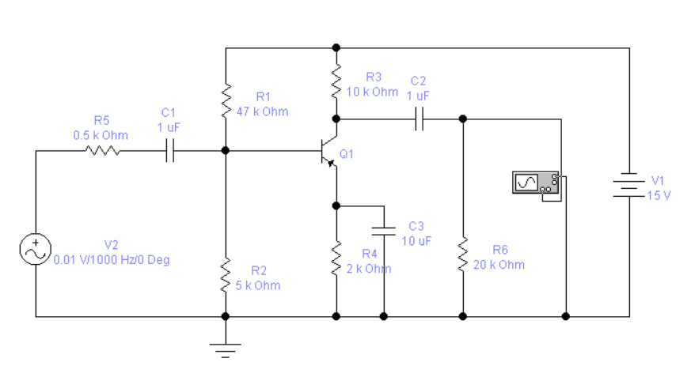

1. 仿真调试：连接示波器，测量输出波形

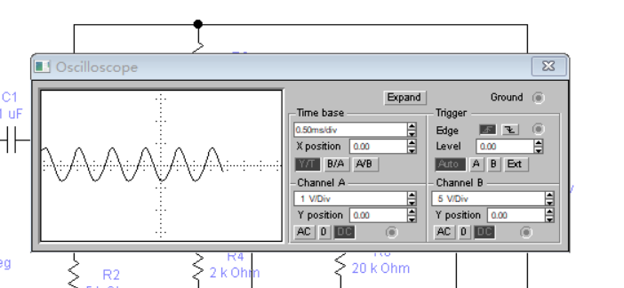

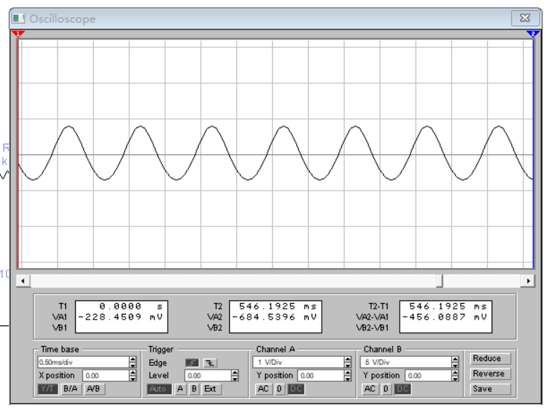

1. 结果分析：

通过示波器测量方式，根据输出波形可以求不失真输出峰-峰值以及电压放大倍数（该操作软件问题无法实现）。通过分析得出各节点的静态数据，了解各级放大电路的静态工作点设置的是否合理。

1. 分析与讨论
2. 晶体管Q1是放大元件，用基极电流IB控制集电极电流IC；
3. 交流电压源V2和直流电压源V1负责使晶体管发射结正偏，集电结反偏，晶体管处在放大状态，也是放大电路的能量来源。
4. 放大电路本身并不能放大能量实际上负载得到的能量来自于放大电路的供电电源，放大的本质是实现能量的控制，放大电路的作用只不过是控制了电源的能量。
5. 通过示波器测量方式，根据输出波形可以求不失真输出峰-峰值以及电压放大倍数（该操作软件问题无法实现）。通过分析得出各节点的静态数据，了解各级放大电路的静态工作点设置的是否合理。